
Bertus Boer
Zone.college


Niveau 3 & 4
Verzorgen van de teelt Verzorgen van de teelt
Inleiding
Stel, je werkt bij een tuinbouwbedrijf. Je taken zijn onder andere:
- zorgen dat de planten zo goed mogelijk groeien;
- verzorgen van het oppotten;
- water geven;
- bemesten;
- onkruid wieden;
- snoeien van gewassen;
- planten aanbinden.
Daarom leer je in deze webquest een aantal dingen die te maken hebben met het verzorgen van gewassen op het tuinbouwbedrijf.

1. Kasklimaat regelen
Lees de samenvatting van het rapport Energiezuinige optimalisatie van het microklimaat door luchtbeweging van Wageningen UR. Lees ook de brochure Vostermans ventilation door, dezer worden ook op school geplaatst.
Voor meer informatie: Module klimaatgelijkheid
Omschrijf in je eigen woorden wat de wetenschappers hebben onderzocht.

Welke voordelen van verticale ventilatie kun je uit de samenvatting halen?

Bekijk nu ook de brochure over het meten van de Planttemperatuur voor het regelen van het kasklimaat.
Wat kan volgens de brochure de energiewinst zijn als er wordt gemeten aan de hand van de planttemperatuur?

Wat kunnen volgens de brochure effecten zijn op het gegeven dat de planttemperatuur sneller reageert dan de kastemperatuur?

 | In een kas moet je overdag CO2 toevoeren, maar 's nachts niet. Leg uit waarom dit zo is. Gebruik in je uitleg in ieder geval de woorden fotosynthese en huismondjes. Bekijk indien nodig eerst de plaatjes van de site Bioplek over gaswisseling. | 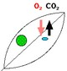

2. Mollier-diagram en Psychro-diagram
Eén instrument voor het regelen van het klimaat is het zogenaamde Mollier diagram. Dit diagram is genoemd naar de uitvinder ervan, Richard Mollier. Mollier was een professor in de toegepaste natuurkunde en werktuigkunde. De professor leefde van 1863 tot 1935.  Het Mollier diagram kan worden gebruikt om verschillende condities van lucht met elkaar te vergelijken. Dit geschiedt door het invoeren van gegevens in de grafiek zoals hiernaast staat afgebeeld.  Lees nu het volgende artikel van de website Kasklimaat.nl. | 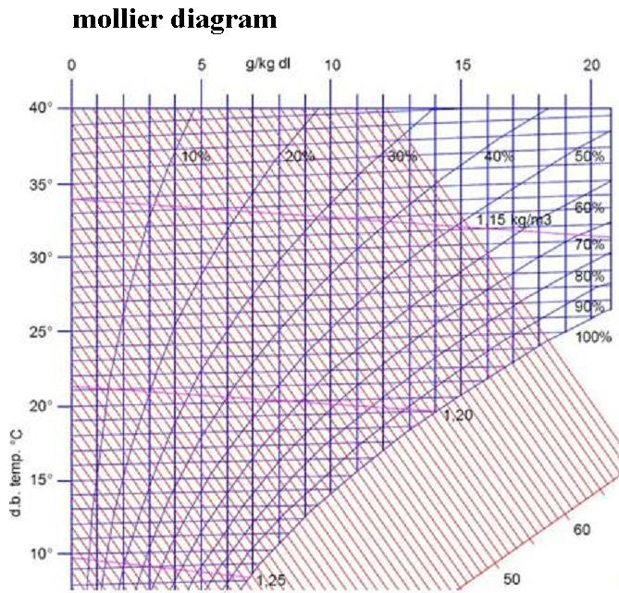
  Beschrijf in je eigen woorden wat de verschillende lijnen betekenen in het diagram.

Naast het Mollier-diagram wordt in de tuinbouw steeds vaker gebruik gemaakt van het Psychro-diagram. Dit diagram werkt in principe hetzelfde als het Mollier-diagram, maar veel tuinders en adviseurs vinden dit diagram iets beter hanteerbaar. In Engelstalige landen wordt dit diagram ook veel gebruikt.

Bekijk nu het Psychro-diagram (Bron: Hoogendoorn) achter de link en print het diagram (alleen de 1e pagina) een keer uit.

Je gaat nu op zoek naar het punt op het diagram waarbij de temperatuur 20 graden Celcius is en de RV (Relatieve Luchtvochtigheid) 80%. Dit doe je als volgt.
- Zoek onderaan het diagram de lijn van de temperatuur.
- Deze volg je naar rechts tot je bij 20 graden bent.
- Ga nu naar boven totdat je bij de kromme van 80% RV bent.
- Zet op het kruispunt van deze twee lijnen een punt.
- Op deze manier (door het volgen van de verschillende lijnen) kun je nu ook het vochtgehalte en de enthalpie (= de energie die nodig is om de lucht op te warmen tot de heersende temperatuur -voelbare energie- plus de verdampingsenergie van de aanwezige waterdamp -latente energie-) aflezen.

Beantwoord de volgende vragen:
Wat is de warmte-inhoud van de lucht bij een temperatuur van 20 graden Celcius en een RV van 80%? Schrijf je antwoord in kJ/kg.

Wat is het vochtgehalte van de lucht bij een temperatuur van 20 graden Celcius en een RV van 80%? Schrijf je antwoord in g/kg.

Wat gebeurt er met de enthalpie en het vochtgehalte als de temperatuur stijgt naar 25 graden en de RV blijft op 80%?

Bekijk nu de volgende website over berekeningen met het Psychro diagram (Bron: Hoogendoorn).

Ga allereerst naar het tabblad Geo locatie en zoek via de kaart naar de plaats waar je (stage)bedrijf zich bevindt. Klik deze plaats aan. Nu heb je de waarden voor de luchtdruk in die omgeving vastgesteld, onthoud deze waarde!!

Ga nu naar het tabblad PsychroApp. Vul nu bij Binnen de waarden 20 graden Celcius en een RV van 80% in. Vul bij luchtdruk (rechts direct onder het diagram) de waarde in die je bij Geo locatie hebt gevonden.
Komen de antwoorden die je in de vorige opdracht hebt gegeven met betrekking tot warmte-inhoud en vochtgehalte overeen met de uitkomsten op deze site?

Vul nu bij Plant een waarde in van 22 graden Celcius en een RV van 90%.
Wat zijn de verschillen in uitkomsten bij warmte-inhoud, vochtgehalte en dauwpunt (= de temperatuur waarbij het werkelijke vochtgehalte gelijk wordt aan het maximale vochtgehalte. Als lucht afkoelt tot onder het dauwpunt treedt condensatie op)?

In bovenstaand voorbeeld was de planttemperatuur hoger dan de kastemperatuur.
Bedenk welke maatregelen een tuinder zou moeten nemen om de planttemperatuur te verlagen, terwijl de RV ook verlaagd zou moeten worden.

Bedenk welke maatregelen een tuinder zou moeten nemen om de planttemperatuur te verlagen, terwijl de RV gelijk zou moeten blijven.

3. Groeifactoren bij een plant
 | Noem zoveel mogelijk groei- of productiefactoren van de plant. |  | 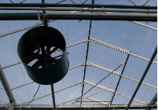
Bekijk nu de volgende foto:
 | Probeer na te denken wat de functies zijn van de ventilator en het luchtraam. Welke van bovengenoemde productiefactoren kun je mede sturen door middel van de luchtramen?
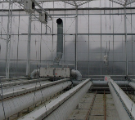
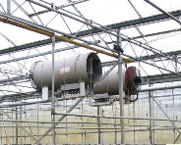
Bekijk nu deze foto's.

 |  | Welke manieren van het verwarmen van een kas zie je op de foto's?
 |  | Op welke manieren kun je de temperatuur ook nog regelen in een kas?
Bekijk de volgende zinnen.
Schrijf op met welke groeifactor(en) je te maken hebt.

Schrijf ook op welke maatregel(en) een tuinder kan nemen in de volgende situaties: Voor meer informatie: groeifactoren, dossier Kassenbouw en Procesbeheersing in de glastuinbouw

- Het is te koud in de kas

- Het is te warm in de kas

- De lichtinstraling is te hoog

- De planten hebben te weinig voedingsstoffen gekregen

- De luchtvochtigheid in de kas is te laag

- De potgrond is te vast aangedrukt in de potten

- Door het geven van extra stikstof (meststof) is de zuurgraad te laag

- De tuinder wil dat de planten meer licht krijgen

4. Teelthandleiding
Bekijk nu de volgende teelthandleidingen van:
- Komkommers (Teelthandleiding)
- Syngenta (Boomkwekerij)
- Alstroemeria's en Phalaenopsis (Imac)

Maak een korte samenvatting van de handleiding. Schrijf op welke adviezen te maken hebben met handmatige verzorging, klimaatinstellingen en bemesting.

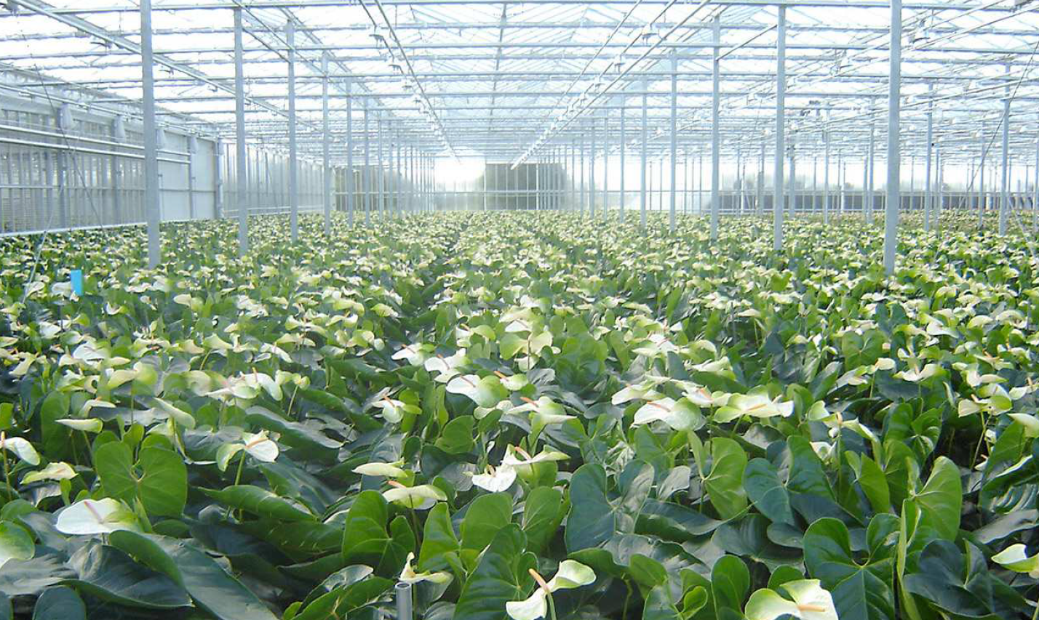
5. Gewasverzorging in beeld gedurende een teelt
Door het jaar heen of in een bepaalde periode vinden er verschillende gewasverzorgende handelingen plaats op een glasteeltbedrijf. De ene keer ben je bezig het gewas een steuntje in de rug te geven door in te draaien bij komkommers of door een stok te zetten bij ficussen. De andere keer ben je het gewas bewust aan het plagen (toppen, pluizen en dieven) om bijvoorbeeld een goede vertakte plant te krijgen. Op elk bedrijf zijn de keuzes ten aanzien van de werkzaamheden anders.
Het is van groot belang te weten welke werkzaamheden gedaan moeten worden en - nog belangrijker - op welk tijdstip deze moeten worden uitgevoerd. Wat is de meest optimale verzorging? Waarom kan soms niet aan die optimale verzorging worden voldaan en wat gebeurt er dan? De antwoorden op deze vragen kun je vastleggen in een beeldverslag of beeldpresentatie, die je vervolgens weer kunt gebruiken om personeel te instrueren of bij te scholen.

Omdat je een totaalbeeld van alle werkzaamheden moet creëren, is het noodzakelijk daar bij de start van de teelt al mee te beginnen. Deze opdracht heeft dus een lange looptijd.
Maak een beeldverslag van de gewasverzorgende handelingen op je (stage)bedrijf. Let er op dat het beeldverslag een chronologisch verslag wordt van de handelingen gedurende een hele teelt van een gewas.
- Leg de gewashandelingen vast op foto en video, afhankelijk van de aard van de handeling
- Maak met behulp van het programma PowerPoint of een vergelijkbaar programma een presentatie, waarin je de gemaakte foto’s en het videomateriaal verwerkt en waarin bij elke handeling is aangegeven wat er te zien is en hoe, wanneer en waarom het gedaan wordt. Ook geef je bij elke handeling aan wat er zich in de plant afspeelt. Denk hierbij aan hormonen, stress e.d.
- Als het beeldverslag is afgerond, presenteer je het op je leerbedrijf aan de praktijkopleider en aan enkele van je klasgenoten, die je daarvoor uitnodigt. Geef tijdens de presentatie ook je mening over wat je goed vind gaan en wat er beter zou kunnen.

6. Innovaties in de teelt en teeltsystemen
In de vorige drie opdrachten heb je al kunnen zien dat innovaties in deze tijd van groot belang zijn. Denk maar eens aan de automatisering op verschillende onderdelen, het gesloten-kas-systeem, mechanisering, enz.
In deze opdracht ga je je verdiepen in de innovaties van de afgelopen jaren en ga je ook kijken naar innovaties die mogelijk interessant kunnen zijn voor je (stage)bedrijf. Deze opdracht is daartoe opgesplitst in 2 afzonderlijke delen.

In dit onderdeel ga je na welke innovaties er zijn op je vakgebied. Maak eerst voor jezelf een overzicht van innovaties. Kies er vervolgens 3 uit die voor je leerbedrijf interessant kunnen zijn en waarvan je vervolgens een beschrijving maakt. Neem in de beschrijving van elke innovatie minimaal op:
- de voordelen
- de nadelen
- de kosten, o.a. de kosten per jaar per productie-eenheid (afschrijving, rente en onderhoud)
- de risico’s die doorvoering van deze innovatie met zich meebrengt
- de invloed op teeltsysteem en arbeidsplanning

Voor het zoeken naar innovaties in de glastuinbouw zijn in de vorige opdrachten al wat interessante webpagina's gebruikt. Je kunt natuurlijk ook zelf gaan zoeken op het internet.

In dit onderdeel neem je het leerbedrijf onder de loep. Je maakt een rapport waarin je het volgende opneemt:
- een korte, maar wel volledige beschrijving van het bedrijf (maximaal 2 A4'tjes)
- de toekomstvisie van het bedrijf
- de innovaties die in de afgelopen 5 jaar zijn doorgevoerd
- mogelijk interessante innovaties voor de nabije toekomst
- een goed onderbouwde, duidelijk beargumenteerde conclusie of het werkelijk rendabel is om deze innovaties door te voeren.

Bespreek dit rapport met je praktijkopleider en neem zijn opmerkingen / aanvullingen als laatste in het rapport op.

7. Optimalisering transportlijnen
Op een teeltbedrijf is er vaak al heel goed nagedacht over het transport. Het lijkt soms dat alles kriskras door elkaar loopt, maar in werkelijkheid zijn de zaken best goed op elkaar afgestemd. Het intern transport moet een logisch gevolg zijn van de uitgevoerde of nog uit te voeren activiteiten. In deze opdracht ga je na hoe een en ander op je leerbedrijf is georganiseerd.
Welke soorten transport komen er voor? Hoe is bijvoorbeeld de sorteerhal ingericht?
Dit zijn belangrijke vragen waar je in deze opdracht mee te maken krijgt. Je gaat onderzoeken hoe de transportlijnen op het bedrijf lopen. Daardoor krijg je inzicht in onder meer het intern transport op het bedrijf en weet je na het uitvoeren van deze opdracht hoe een optimaal intern transport eruit ziet.
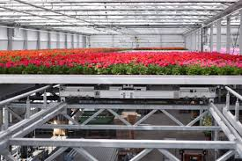
In kaart brengen van het interne transport op het leerbedrijf. Deze opdracht voer je uit op het bedrijf waar je stage hebt gelopen of een rondleiding hebt gehad.
- Beschrijf de huidige situatie ten aanzien van intern transport en maak een plattegrond waarop je aangeeft hoe de producten door het bedrijf lopen.
- Maak een stroomschema aan de hand van de beschrijving en de plattegrond. Hoe je een stroomschema moet maken zoek je eerst op internet op. Geef in het stroomschema aan waar gevaren kunnen liggen. Wat wordt er aan het beheersen van gevaren gedaan?
- Maak een inventarisatielijst van transportmiddelen op het bedrijf. Geef aan waar ze voor gebruikt worden, hoe ze werken en welke veiligheidsaspecten er aan vast zitten.
- Maak tenslotte een optimaliseringsplan. Waar loopt het op vast? Of waar is er nog winst te halen? Denk hierbij aan onderdelen van het proces. Bijvoorbeeld de sorteerhal, aankomsthal, enz.
- Bespreek het optimaliseringsplan met je praktijkopleider en geef aan waar deze nog aanvullende aspecten ziet.

8. Wat heb je geleerd?
Welke kennis en vaardigheden heb je geleerd in bovenstaande opdrachten? Kruis aan en vul verder aan op je antwoordvel:
0 informatie zoeken op internet
0 rapporteren en presenteren
0 samenwerken
0 kritisch lezen
0 ....................................................
0 ....................................................

